…

Production des hangars agricoles
Chercheur économique Cristel HANNA

- C’est quoi un hangar agricole?

- Analyse SWAT

- Fonctionnement d’un hangar agricole

- De quoi est composé un hangar agricole ?

- Production au Liban des hangars agricoles.

- Contact avec une ferme qui applique le système d'élevage de conteneurs d'expédition

- C’est quoi un hangar agricole ?
Un hangar/container agricole est un système agricole complètement clé en main sans soucis de la météo, des parasites, des prix du chauffage ou de l'eau. En cultivant l'équivalent d'un acre de cultures de plein champ ou 2200 pieds carrés d'espace de serre dans une superficie de 320 pieds carrés, le hangar agricole est parmi les systèmes agricoles les plus performants au monde.
90% moins d'eau que la culture conventionnelle et en serre
80% moins d'engrais que la culture conventionnelle
Enregistrement automatique pour l'optimisation
34% moins de pertes d'inventaire grâce à une logistique simplifiée
Contrôle complet sur l'ensemble du processus de croissance. Les ventilateurs d'extraction, le chauffage, la climatisation, la lutte antiparasitaire intégrée, la génération de CO2, les réservoirs de remplissage automatique, le dosage automatique des nutriments et le mouvement constant de l'air vous offrent un contrôle complet.
Modulaire et facilement évolutif. Créez des fermes verticales hautement productives en empilant les conteneurs de 5 hauts. Ajoutez un hangar ou supprimez un autre car la demande fluctue!
Contrôlé depuis votre Smartphone. Gérez votre système en pleine croissance avec plus de 18 capteurs, tous contrôlables depuis votre Smartphone. Les journaux quotidiens, les graphiques et les paramètres spécifiques permettent une optimisation cohérente du processus de croissance.
Depuis 2015 jusqu'à nos jours on peut trouver plusieurs fermes qui appliquent l’agriculture urbaine. Parmi ces fermes : Agricool (qui est arrivé en 2018 a Dubaï), CropBox,…

- Analyse SWOT :
Nous établerons une analyse SWOT qui va nous montrer l’efficacité et l’efficience du concept nouveau du hangar ou container agricole.
STRENGH | WEAKNESS | OPPORTUNITIES | THREATS
- Un système d’agriculture sans s’inquiéter des paramètres naturels (eau, climat, …)  - A besoin de matières premières d’un pourcentage minimal a celui de l’agriculture naturelle.  - Contrôle complet sur l'ensemble du processus de croissance.  - Modulaire et facilement évolutif.  - Contrôlé depuis les Smartphones.  - N’a pas besoin d’un terrain agriculteur  - Assure plusieurs demandes de travail. | - Les couts de production de ce hangar ou container agricole sont plus ou moins élevés.  - Couts de maintenance élevés.  - Besoin des cours d’apprentissage puisque c’est un nouveau concept.  - Cours d’apprentissage sur l’utilisation des ordinateurs. | - C’est un nouveau produit dans le monde, une innovation.  - Capacité d’exporter après l’augmentation des quantités de production.  - Capacité de construire ce CropBox localement et de l’exporter ensuite aux pays voisins. | - Prix non stables des matières premières de production importées (face à l’instabilité de taux de change L.L. / $)

- Fonctionnement d’un hangar agricole :
Le hangar ou container agricole, il peut produire autant d’une ferme d’une acre à l’air libre. Il peut être réorganisé pour plus d’efficience à notre gouts, besoins et même visions en superposant jusqu'à 5 de ces containers les un sur les autres ou bien l’un à coté de l’autre.
Elle a été conçue pour fonctionner plus ou moins automatiquement. A l'intérieur, les plantes poussent sur plusieurs étages sur des tablettes avec éclairage intégré, des systèmes d’irrigation apportent de l'eau ainsi que différents nutriments indispensables à la croissance des plantes. Des capteurs mesurent tout, notamment la température des racines des végétaux, les niveaux de dioxyde de carbone et l'intensité lumineuse. Le conteneur comprend même une webcam, de sorte que les utilisateurs puissent regarder les plantes pousser depuis chez eux.

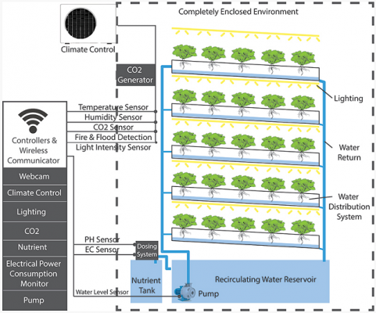
Les containers sont alimentés en électricité par d’origines renouvelables. Quant à l’eau, elle suit un circuit fermé. Stockée au départ dans un grand bac, elle est emmenée jusqu’à des goutte-à-goutte placés au-dessus des tours, s’écoule le long des racines pour être récupérée dans des gouttières. Elle arrive ensuite à une pompe qui se charge de ramener l’eau au bac de départ. « Autrement dit, l’eau va entièrement à la plante, nous n’avons que très peu de perte, poursuit l’agriculteur urbain. Nous utilisons là encore beaucoup moins d’eau que dans une serre par exemple. »
Comme on a déjà mentionner le système de travail peut être contrôlé à l’aide des Smartphones par une application qui comporte également des tableaux avec les changements et les évolutions, on bénéficie d’un suivi permanant. On peut revenir, voir si on a certains problèmes, comme un excès de nutriments, ou une modification du Ph. Cela permet d'optimiser sans cesse, d’anticiper les cycles futurs ou de comparer les données avec d'autres producteurs. Une ferme traditionnelle est limitée à une récolte ou deux par an. Les serres sont réputées pour être souvent trop aseptisées ou chaudes, et ne peuvent prétendre à une cadence de production importante.
Cette innovation grâce à sa conception peut arriver à huit cycles de culture. La société proposera bientôt de louer ce container avec option d’achat. Elle offre également la possibilité d'acheter les plantes « en kit de production ». Selon les estimations, quelqu’un quelqu'un qui investirait dans « un kit de production de basilic », pourrait rentabiliser son kit en 7 mois.

Par exemple « Farmery », une petite ferme à Durham, en Caroline du Nord qui est également basé sur ce concept à partir de conteneurs maritimes (cropbox). Pour le moment c’est la société qui construit ces containers et même si quelqu'un loue la CropBox et change d’avis, la société accepte les retours. Le container est facile à expédier et peut se faire vers les destinations du monde entier à partir de Caroline du Nord. Et encore une fois s’il y a le moindre problème, un dysfonctionnement, la société prend ses responsabilités, la CropBox est reprise sans soucis.
Quel est la valeur ajoutée de ce container aujourd’hui ? Pourquoi la nécessité de se lancer dans la production de tel container ?
Cinquante pour cent de la population mondiale vit dans les villes. Wikipedia indique que d'ici 2015, 26 villes dans le monde auront une population de 10 millions ou plus. Pour nourrir une ville de cette taille, au moins 6600 tonnes de denrées alimentaires doivent être importées chaque jour. FAO a prédit que nourrir le monde, qui devrait atteindre neuf milliards d'ici 2050, va être un problème.
D’ici la nécessité de trouver des innovations en termes de production alimentaire ou/et une technologie, qui assureront une sécurité alimentaire et sincèrement un boost industriel pour les pays producteur. Par exemple, prenez un parking inutilisé qu’il soit même au milieu du centre-ville, dans la campagne ou même dans un désert, mettez jusqu’ a cinq conteneurs d'expédition recyclés de 320 pieds carrés truffés de technologie exclusive pour réduire la consommation d'énergie globale et augmenter le rendement des cultures durant toute les saisons de l’année, puis cultiver trois tonnes hydroponique de laitue, des herbes, des fraises…
- De quoi est composé un hangar agricole ?
Alimentés par la demande toujours croissante de produits alimentaires fraîchement produits, les «agriculteurs urbains» ont trouvé un moyen créatif de répondre à la demande en utilisant des conteneurs maritimes réutilisés pour cultiver des aliments près de leurs marchés.
Il existe deux types de conteneurs d’expédition en fonction de leur conception :
- Serre de conteneur maritime
C’est la moins chère à construire et à entretenir car il utilise moins de technologie. Elle fonctionne essentiellement comme une serre ordinaire offrant des conditions optimales pour la croissance des plantes. Ce type de ferme est fabriqué à l’aide d’un conteneur maritime à toit ouvert (open top) ou d’un conteneur maritime ordinaire avec le dessus retiré.
Une fois le toit décollé, une toiture de type serre est installée pour couvrir le toit ouvert. Des racks sont ensuite installés à l’intérieur du conteneur maritime où les plantes seront cultivées. Avec ce type de configuration, le sol ou la culture hydroponique peuvent être utilisés pour faire pousser les plantes. Un système hydroponique serait assez coûteux mais aurait certains avantages sur le sol – comme ne nécessitant pas de système d’irrigation supplémentaire.

- Ferme de conteneurs maritimes fermée
Ce type de parc à conteneurs diffère du premier en ce que le conteneur d’expédition utilisé est entièrement fermé. Cela permet à l’agriculteur de contrôler plus efficacement chaque aspect de la ferme.
Pour construire ce type de ferme, un conteneur maritime isolé est équipé de supports de croissance du sol au plafond, de systèmes d’irrigation, de lumières et de ventilation. Les lumières sont nécessaires car la configuration ne permet pas la lumière naturelle à l’intérieur. Le système fermé permet un contrôle total des conditions à l’intérieur.
Dans cette étude on se concentre sur le second type, ferme de conteneurs maritimes fermées qui a besoin :
- Un conteneur préférable recyclé pour le coté ecofriendly.
- Supports de croissance.
- Systèmes d’irrigation
- Lumières.
- Ventilation.
- Un system informatique pour diriger ce phénomène.

- Production au Liban des hangars agricoles
Dans cette étape nous allons étudier la capacité de produire un conteneur agricole au Liban. Nous allons nous concentrés sur 2 éléments qu’ont peut trouve localement.
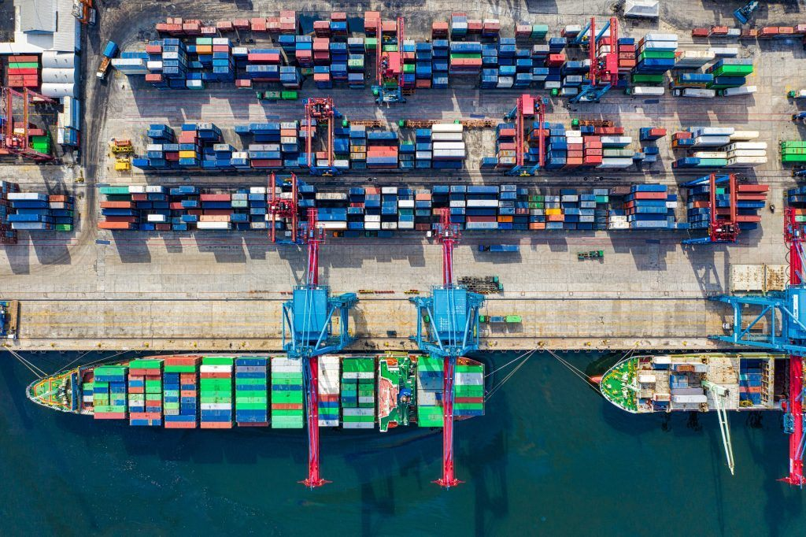

En ce qui concerne les hangars, ces derniers ne sont pas produit localement mais malgré cette évidence il y a en plein de conteneur au port de Beirut ; on peut en trouvé un dont l’entreprise abandonne et l’acheter a un prix variant entre 5000$ ou 13000$. A noter qu’avec la dévaluation de la L.L. /US$ tous prix sera à terme de variations. Pas besoin de s’orienter vers un container maritime ou de stockage neuf pour ranger une voiture, des outils ou autre comme utilisation agricole…un container d’occasion suffira (Le terme est vague mais il s’agit normalement de conteneurs en bon état, toujours aptes à naviguer. Le plancher est en bon état, ils sont étanches et les portes ferment facilement. Ils ont reçus quelques coups mais cela n’influence pas leur solidité). Autant un container en bon état vous donnera satisfaction pendant de nombreuses années, autant un container abîmé pourra vous apporter de nombreux soucis (problème de fermeture, plancher fragile, étanchéité laissant à désirer,…). Ne cherchez donc pas le prix le plus bas, vous risquez de regretter les quelques euros d’économisés !
Un container de 6 m (plus ou moins 5000$) est suffisant pour la plupart des besoins. Un 12 m, c’est long et encombrant sur un terrain.
En ce qui concerne les supports de croissance, on peut faire recoure aux entreprises qui produisent le fer forgé et l’aluminium ; notons que ce secteur représente un pourcentage important de la production libanaise. Et comme nous avons remarqué suite aux statistiques évaluées dans notre département dans le ministère de l’industrie, ce secteur est en mauvais état suite aux situations libanaises depuis quelques temps. Ce projet peut présenter une demande de travail en ce contexte.
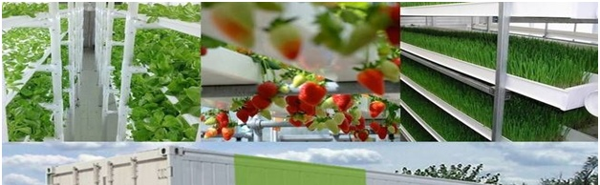
Ainsi representer dans l’illustration ci dessus les support de croissance sont sur mesure. Chaque plantes necessite une forme de construction differente de l’autre.
En ce qui concerne les autres éléments ont peut les executer et les installer a l’aide des industriels libanais tels des plombiers pour le système d’irrigation , des electriciens et techniciens pour la ventilation. Pour la lumiere nous avons au Liban au moin une entreprise qui presente des produits high end innovatifs et technologiques(sans nommer les entreprises) faut expliquer qu’a l’interieur du cropbox les plantes poussent sur plusieurs étages sur des tablettes avec éclairage intégré. Cet éclairage consiste de petites lampes qu’on a peut dire scientifique, qui fournit la lumière nécessaire a chaque sorte de plante et a chaque moment du jour. Donc leur éclairage varie du matin jusqu’au soir et sera contrôler par les Smartphones.
- Contact avec une ferme qui applique le système d'élevage de conteneurs d'expédition
En tant que chercheur économique au ministère libanais de l'industrie, et puisque nous sommes encoure d’analyser de nombreux projets technologiques et innovants pour améliorer l'agriculture / l'industrie au Liban ; spécialement dans notre situation économique très critique actuelle.
Et puisque je suis intéressé par l'idée de l’agriculture urbaine dans des conteneurs d’expédition ; j’ai contacté CropBox une ferme qui applique le système d’élevage de conteneur d’expédition. J’ai demandé à ce dernier son devis, expertise et aide puisqu’ils sont les professionnelles sur les questions suivantes.
- coût de production d'un tel conteneur.
- devis pour obtenir cropbox au Liban (et quantité minimale requise).
- liste complète des produits que nous pouvons planter dans cropbox.
Tout en notant que les informations seront transmissent au directeur général du ministère et ensuite au ministre une fois approuvée.
« Merci beaucoup de nous avoir contactés. Dans le lien ci-dessous, vous trouverez des informations supplémentaires pour répondre à certaines questions de base sur Cropbox. Il existe une feuille de calcul des projections de cultures pour les légumes-feuilles et les micro-verts.
https://www.dropbox.com/sh/ju0lqs0hyg2wkq6/AAA_vbJ9sQ7c7lIEWguZqjTva?dl=0
https://pages.qwilr.com/VCC-Specs-and-Capabilities-F9pznnrT8ada
https://pages.qwilr.com/750-sq-ft-grow-wnfETEIFQHWs
Actuellement, le prix de base d'une Cropbox équipée d'une configuration d'éclairage LED pour la production verte feuillue est de 79 500 $ plus frais de livraison, le prix d'une Cropbox équipée d'une configuration d'éclairage LED pour la production de micro-verts est de 81 500 $ plus frais d'expédition, et le prix d'une Cropbox équipée d'une configuration d'éclairage LED pour la production de fraises est de 89 500 $ plus les frais d'expédition.
Je vais devoir obtenir un devis d'expédition, mais j'estimerais que les frais de port s'élèvent à 7 500 $ - 8 500 $.
Nous offrons un support d'installation sur site et nous facturons 3 000 $ pour la configuration sur site continentale des États-Unis 4 000 $ pour le Canada et les Caraïbes. Son fortement recommandé si vous n'êtes pas familier avec le processus de croissance hydroponique.
L'installation au Liban coûterait 12 500 $ pour nous de venir passer 4 à 5 jours pour l'installation et la formation.
Il existe également un forfait de service de 6 mois pour vous aider à démarrer rapidement lorsque vous recevez votre Cropbox. Il comprend (3 caisses de cubes Oasis, 15 gallons de nutriments Botanicare, un crédit de semences de 300 $ et un support technique de 1 950 $ et arrive dans votre Cropbox.
Si le système doit être installé sur un cargo, nous avons ajouté 2 500 $ au prix ci-dessus pour les changements nécessaires.
Nous pouvons également créer des systèmes personnalisés ou aider à préparer n'importe quel espace pour la croissance.
Veuillez me faire savoir si vous avez d'autres questions ou si vous souhaitez configurer un appel téléphonique.
J'ai hâte de travailler avec vous. »

Dans les links nous trouvons des informations détaillées sur l’intérieur du conteneur ainsi que sur son rendement et efficacité ;
Nous trouvons que ses informations peuvent être bien utilisées dans le but de la production de conteneur localement.

